
Fundação Centro de Controle de Oncologia do Amazonas

Procedimento Operacional Padrão
AVALIAÇÃO DA ESCALA DE DOR – POP 029

Código:  DE-AED/029 | Data Emissão:  2024 | Data de Vigência:  2024/2027 | Próxima Revisão:  2027 | Revisão:  03

Elaborado por:  Marielle Colares M Martins  Gestora da CCIH  COREN: 146256 | Verificado por: | Aprovado por:

Documento exclusivo à Fundação CECON. Proibida a reprodução.
FCECON |  | PROCEDIMENTO OPERACIONAL PADRÃO - POP | Página:  1 de 2
ÁREA EMITENTE: DEPARTAMENTO DE ENFERMAGEM - DE
ASSUNTO: AVALIAÇÃO DA ESCALA DE DOR

1. Objetivo:
1.1. Verificar nível álgico do paciente para analisar a eficácia medicamentosa ou melhorar a qualidade de vida do paciente.

2. Considerações Gerais:
2.1. Sempre utilizar a mesma escala no paciente;
2.2. Crianças menores de três anos: atentar para manifestações físicas, reações e informações dadas pelo cuidador;
2.3. Crianças maiores que três anos de idade: utilizar escala de faces ou outra de acordo com o grau de entendimento da criança.
2.4. A intensidade da dor pode ser verificada por escalas numéricas, verbais, do copo e face (ver em anexos).

3. Materiais Necessários:
3.1. Formulário com escala de avaliação da dor;
3.2. Caneta.

Responsável:  Enfermeiro | 4. PROCEDIMENTO  4.1. Pegar prontuário ou formulário com escala de dor e caneta;  4.2. Higienizar as mãos e dirigir-se ao leito do cliente;  4.3. Verificar qual escala está sendo utilizada;  4.4. Analisar se a escala em uso á a mais adequada para a mensuração da dor do cliente, caso não seja escolher outra que melhor se aplique;
Responsável:  Enfermeiro | 4.5. Aplicar escala de dor ao cliente, atentando para as manifestações físicas e o relato do acompanhante (crianças especialmente);  4.6. Atentar para respostas do SNC que caracterizem dor:  - Postura corporal defensiva;  - Palidez;  - Diaforese;  - Aumento ou diminuição da PA;  - Aumento da FR;  - Aumento da tensão dos músculos;  - Náuseas e vômitos;  - Prostração;  4.7. Respostas comportamentais:  - Imobilidade corporal;  - Lamentações; s  - Suspiros;  - Caretas;  - Quietude excessiva ou retração;  - Choro;  - Agitação  - Segurar ou proteger área dolorida;  4.8. Deixar paciente confortável no leito;  4.9. Higienizar as mãos.  4.10. Realizar anotações na SAE.
Sigla  AED | Página  2 de 2

REFERÊNCIAS:
BOWDEN, V.R.; GREENBERG, C.S. Procedimentos de Enfermagem Pediátrica. 3. ed. Rio de Janeiro: Guanabara Koogan, 2013.p. 64.
BRASIL. MINISTÉRIO DA SAÚDE. A dor como 5º sinal vital: Registro sistemático da intensidade da Dor, 2013.
LEÃO, E. R.; CHAVES, L.D. Dor 5º sinal vital: reflexões e intervenções de enfermagem. Curitiba: Maio, 2004. p. 348.
POTTER, P. A.; PERRY, A. G. Fundamentos de enfermagem: conceitos, processo e prática. 7. ed. Rio de Janeiro: Guanabara Koogan,2009. p.542-584.
ANEXO I:

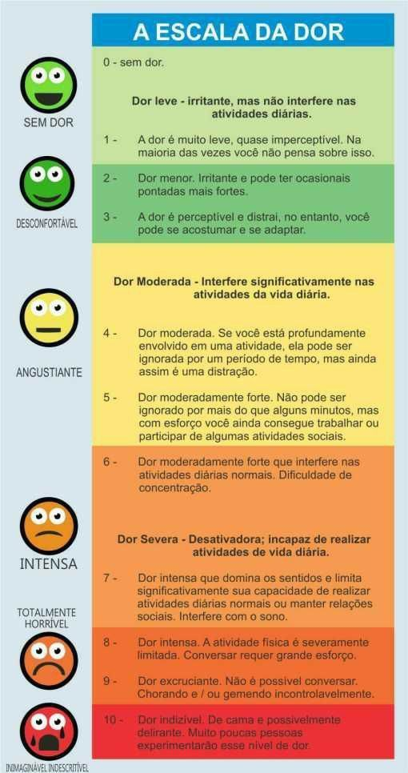

ANEXO II:

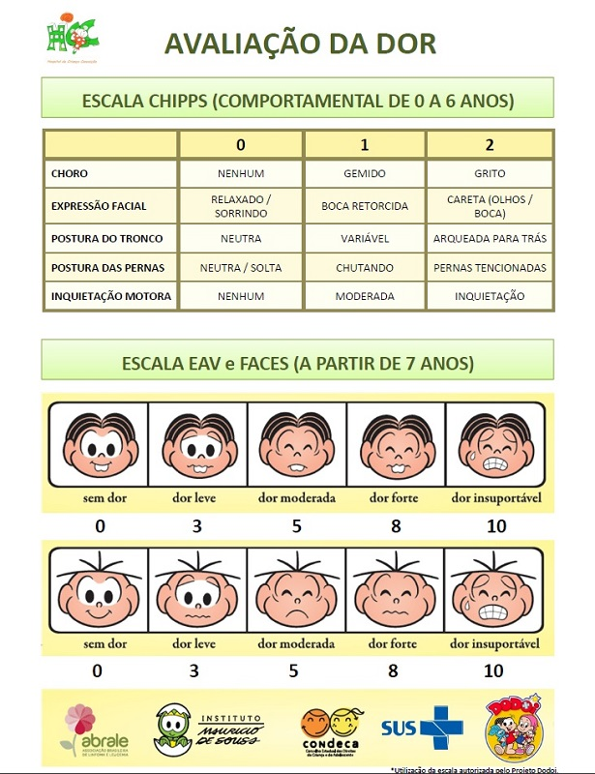
AVALIAÇÃO DA ESCALA DE DOR

